Р Е Ф Е Р А Т
роботи: ” СТВОРЕННЯ ТА ШИРОКЕ ВПРОВАДЖЕННЯ НОВИХ ЗВАРЮВАЛЬНИХ ЕЛЕКТРОДÍВ ДЛЯ НАФТОГАЗОВОΪ ТА МАШИНОБУДÍВНОΪ ГАЛУЗÍ”, висунутої на здобуття Державної премії України в галузі науки і техніки у 2019 р. авторського колективу Макаренкa В.Д., Максимова С.Ю., Чигарьова В.В., Чеботар І.М., Винникова Ю.Л., Скорини М.В.

Актуальність проблеми. Україна є однією з технічно розвинених країн світу, яка має власну нафтогазодобувну та нафтопереробну промисловість, розвинені промислове та сільськогосподарське машинобудування, підприємства з енерговиробництва та енергопостачання. Необхідною умовою успішного функціонування цих найважливіших галузей промисловості є постійне створення та оновлення відповідних електродних матеріалів та зварювально-монтажних технологій, що забезпечує цим галузям конкурентно-спроможність на світовому ринку та задовольняє внутрішні потреби.
Будівництво нових та реконструкція старих нафтогазопроводів та металоконструкцій різного призначення потребує створення нових зварочних матеріалів, які повинні задовольнити цілий комплекс різноманітних складних вимог, що виникають при їх експлуатації. Íснуючі традиційні електродні матеріали та технологіïïх використання вже зараз суттєво обмежують передову конструкторську думку, тому для подальшого їх вдосконалення нагальною потребою стає розробка нових зварювальних електродів з підвищеними характеристиками необхідних властивостей.
Метою роботи є вирішення важливих народно-господарських проблем підвищення довговічності та надійності зварювальних металоконструкцій нафтогазовоï та машинобудівної промисловості, зниження втрат, пов’язаних з корозійно-механічними ушкодженнями і руйнуваннями конструкційних матеріалів, та розширення можливостей створення сучасних нафтогазових та гідротеплотехнічних трубопровідних (транспортних) систем шляхом розробки прогресивних зварочних електродівна основі нових металургійних і технологічних принципів забезпечення високих зварочно-монтажних і корозійно-механічних властивостей наплавленого метала.
Основна наукова ідея витікає із того, що причиною руйнувань нафтогазопроводів та інших металоконструкцій являються низькі зварочно-технологічні характеристики покритих електродів, призначених для ручноï електродуговоï зварки неповоротних монтажних стиків в польових умовах, а також низька стійкість наплавленого металу зварних з’єднань трубопроводів проти корозійно-механічних ушкоджень і руйнувань. А тому академік НАН Украïни Походня І.К. висловив ідею стосовно того, що для забезпечення високих зварочно-технологічних характеристик покритих електродів основного виду необхідно, щоб вони володіли дрібнокрапельним перенососм розплавленого металу і високою стабільністю горіння зварочноï дуги.
Крім того,академік Походня Í.К. висловив також гіпотезу стосовно легування наплавленого метала зварних з’єднань нікелем, але через електродне покриття, що повинно забезпечити менше його вигорання в процесі зварки і стабільне легування і модифікування структури метала шваі сприяти підвищенню корозійно-механічних і холодостійких властивостей зварювальних швів, виконаних на трубних низьковуглецевих і низьколегованих сталях в широкому інтервалі температур (+40…-60^{о}С).
Крім того, для забезпечення високоï міцності і довготривалості монтажних стиків потрібно забезпечити “зворотний валик” при виконанні зварки в стельному (потолочному) положенні неповоротних трубопроводів в монтажних умовах будівництва, так як незабезпечивши “зворотнього” валика не вдавалося отримати якісний монтажний стик.
Поєднання дрібнокрапельного переносу розплавленого метала з високою стабільністю горіння дуги та одночасним легування наплавленого метала нікелем в одному електродному матеріалі надає йому неординарний комплекс характеристик з високими показниками. Запропонований теоретичний підхід дозволив створити нові електроди з унікальними властивостями, які використано для розв’язання низки проблем, що виникають в машинобудівній та загальній промисловості при спорудженні і ремонті нафтогазопроводів та інших металовиробів, подовження довговічності та надійності металоконструкцій, заощадження витрат на ремонт з причин корозійно-механічних ушкоджень і руйнувань.
Зміст роботи. Для дослідження характера переноса метала при зварюванні покритими електродами авторами спільно із спеціалістами Íнституту електрозварки ім.Є.О.Патона і Íнституту ядерних досліджень НАНУ була розроблена і апробована апаратура і методика, яка заснована на статистичному кількісному аналізі змін електрофізичних параметрів зварочноï дуги з використанням інформаційно-вимірювальноï системи, в склад якоï входить аналізатор нестаціонарних процесів (АНП-1) і ЕВМ (М-6000). Враховуючи, що зміни електричних сигналів дуги підкоряються закону нормальному (Гаусовському) розподіленню, то характер переноса електродного метала оцінювали за середніми значеннями тривалості коротких замикань τ_{кз}. Розроблений метод аналіза дозволяє отримати результати вимірювань τ_{кз} з точністю 0.1мс при ïх відтворюваності – 90-95%.
Щоб переконатися в правомірності використання τ_{кз} в якості показника, характеризуючого розміри переходящих через луговий проміжок крапель, були проведені спеціальні експерименти. Було встановлено що із збільшенням діаметра (маси) крапель пропорційно збільшується величина τ_{кз} при зварюванні електродами з покриттям основного і рутилового вида (рис.1,а,б). За результатами вимірювань отримані кількісні дані про співвідношення між числом і масою крапель переходящих дуговий проміжок з короткими замиканнями (к.з.) і загальним числом і масою крапель.
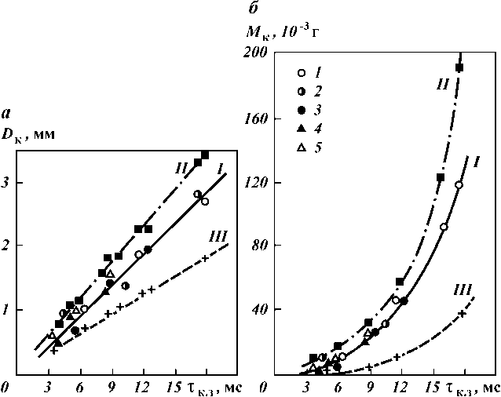

Рис.2.11.Взаємозвязок між діаметром (а), масою (б) електродних крапель і тривалістю коротких замикань при зварюванні електродами:1 - АНО-11 (промислові); 2 - АНО-11 (лабораторні); 3 - УОНИ- 13/55; 4 - АНО-6; 5 - АНО-4 (позначення див.в тексті).
Взаємозв’язок між середніми значеннями діаметра крапель і тривалістю коротких замикань для електродів з покриттям основного і рутилового вида виражається рівняннями регресіï першого порядка:D^{I}_{к}=0.20•τ_{кз} – для крапель, переходящих з короткими замиканнями (крива “2” на рис.1,а). Взаємозв’язок між масою крапель і тривалістю коротких замикань виражається рівняннями третього порядку:М_{к}=033•10⁻⁴•τ³_{кз}– крива “2” (рис.1,б). Вищенаведені рівняння можуть бути використані в інтервалі змін середньостатистичних значень τ_{кз} від 3 до 25мс з вирогідністю 95%.Отримані рівняння регресіï являються статистичною моделлю переноса метала і можуть використовуватися для прогнозування показників переноса при зварці електродами основного і рутилового вида.
На базі отриманих результатів був розроблений розрахунково-експериментальний метод визначення показників переноса електродного метала.Перевірка коректності розробленого метода показала, що похибка визначення показників переноса метала складає 3.5-10%.
В дослідах по вивченню переноса метала використовували промислові марки електродів вітчизняного і зарубіжного виробництва (32 марки) і експериментальні зі змінним співвідношенням “мармур-плавиковий шпат” в покритті (серія В1-В10).
На рис.2 показана залежність τ_{кз} від співвідношення СаСО₃/CaF₂в електродному покритті. Видно, що використання в покритті CaF₂ визиває значне збільшення тривалості коротких замикань, що зв’язано з укрупненням переходящих крапель.Збільшуючи силу зварочного струму, можна добитися зниження величини τ_{кз}.
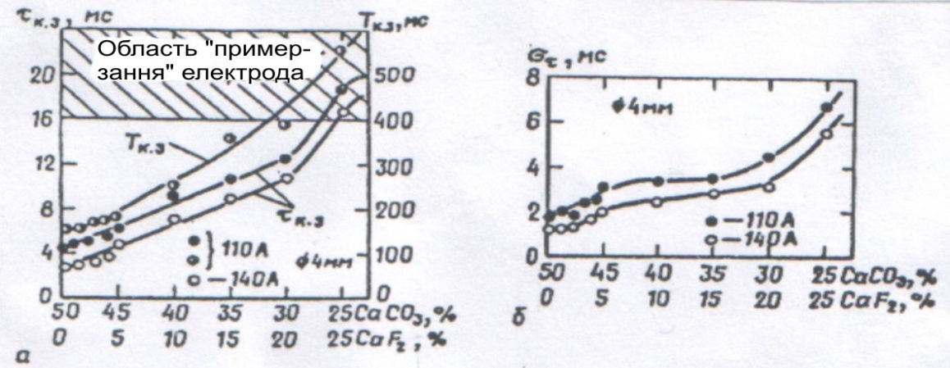
Рис.2.Вплив складу покриття (співвідношення “мармур-плавиковий шпат”) на тривалість коротких замикань і інтервалів між ними
Встановлено, що критичне значення τ_{кз}, при якому починається “примерзання” електрода (ǿ4мм) до металовиробу, складає 16-18 мс, що дозволяє рекомендувати критерій τ_{кз} в якості “браковочного” кількісного показника при розробці, випробуванні і виробництві електродів основного виду.
Íз рис.3 слідує, що негативний вплив фторида кальція на перенoс метала носить загальний характер. Як відомо,CaF₂ змінює поверхневі властивості шлака і в значній мірі збільшує міжфазне натяжіння на межі “шлак-метал”. Зі збільшенням вмісту молекулярних іонів з’єднань фтора в міжелектродному проміжку зростає контрагірування плазми дугового розряду, при цьому осьова складова електромагнітноï сили і реактивний тиск паров зростають і протидіють відриву крапель.

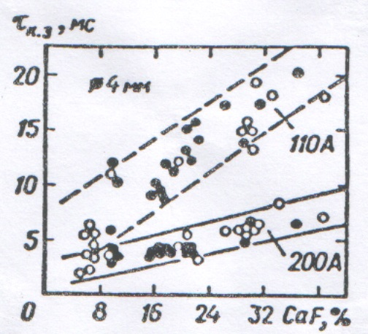
Рис.3.Залежність тривалості коротких замикань від вмісту CaF₂ в шлаках електродів вітчизняного (●) і зарубіжного (о) виробництва
Численими експериментами встановлено, що використання в покритті CaF₂сужує область робочих струмів. Для забезпечення сталості процеса зварки електродами з вмістом в покритті 25-30% CaF₂, необхідно збільшувати силу струму чи довжину дуги. Одним з найбільш простих рішень скорочення ймовірності “примерзання” електрода являється збільшення глибини втулки за рахунок утовщення покриття.
Як показали результати досліджень опитних електродів при зварці в різних просторових положеннях,роздрібленняпереходящих через дуговий проміжок крапель (τ_{кз}≤12-14мс при I_{зв}=110А), усунення “примерзання”електродів при зварці на малих режимах:I_{зв}=90-100А, ǿ4мм, зменшення розбризкування метала (α_{розб}=1-3%), якісне формування метала шва при змінному монтажному зазорі (від 0 до 5-7 мм) досягається при співвідношенні СаСО₃/CaF₂ в покритті, рівному 1.3-2.0 і вмісту CaF₂ не більше 20-25%, при коефіцієнті маси покриття 55-60% і його ексцентричності ≤0.05-0.10мм.
Для кількісноï оцінки стабільності горіння дуги була розроблена методика, яка основана на статистичному аналізі змін електрофізичних параметрів зварочного контура з використанням вимірювально-аналітичноï системи АНП-1 і ЕВМ. В якості основного критерія оцінки стабільності горіння дуги запропоновано використовувати показник $B_{з}=\frac{γ_{з}}{t_{з}}=\frac{I_{з}}{U_{з}t_{з}}$ ,де $γ_{з}$ – проводимість дугового проміжку в момент запалювання дуги, Ом⁻¹$;U_{з}$і$I_{з}$- напруження на електродах (В) іструм в міжелектродному проміжку (А) в момент запалювання дуги; $t_{з}$ – тривалість преддугового періода, с.Показник В_{з} представляє собою середню швидкість наростання електричноï проводимості міжелектродного проміжка в преддуговий період.
Дослідження показали, що зі збільшенням зварочного струму і співвідношення СаСО₃/CaF₂ в покритті і зменшенні вмістуCaF₂ в шлаку зростає стабільність горіння дуги (рис.4,а.б).Відома дестабілізуюча дія CaF₂ проявляється у всіх випадках, незалежно від складу електродного покриття (шлака), причому CaF₂ являється основним компонентом,визивающим погіршення повторного запалювання дуги.
Розрахунково-експериментальним шляхом показано, що стабільність горіння дуги електродів з основним покриттям знижується при збільшенні парціального тиску SiF₄,TiF₄іCaF₂ в атмосфері дуги.Попадаючи безпосередньо в стовп дуги,газообразні молекулярні з’єднання SiF₄,TiF₄iCaF₂ утворюють від’ємні іони SiF_{n}, TiF_{n}iCaF_{n}в периферійних областях дугового розряду, що визиває контрагірування (стиснення) стовпа дуги.Важливе значення має і те, що від’ємні іони приводять до створення нескомпенсованого від’ємного об’ємного заряду у поверхні електрода, на якому в новому напівперіоді формується катод. Наявність такого від’ємного об’ємного заряду перешкоджає виходу електронів із катода і ïх проникненню в міжелектродний проміжок, що погіршує умови повторного запалювання дуги.
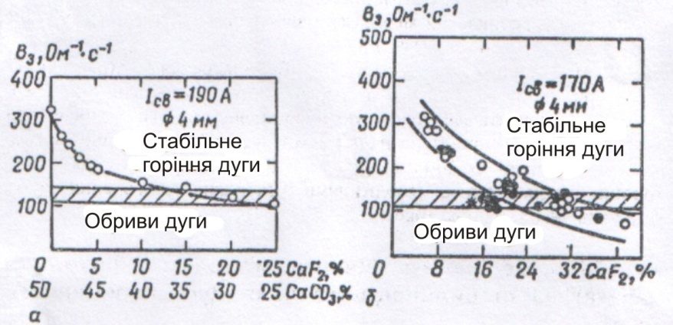
Рис.4.Залежність показника стабільності від вмісту CaF₂ в покритті електродів серіï В1-В10 (а) і шлаках електродів вітчизняного (●) і зарубіжного (о) виробництва; * - шлаки електродів марки УОНИ-13/55.
На базі досліджень 32 марок електродів вітчизняного і зарубіжного виробництва встановлено, що висока стабільність горіння дуги (В_{з}≥130-140 Ом⁻¹•с⁻¹,I_{зв}=160А) і дрібнокрапельний перенос метала при збереженні високих технологічних властивостей шлака може бути досягнута при співвідношенні СаСО₃/CaF₂ =1.3-2.0 і вмістуCaF₂ в покритті не більше 20-25%. Додаткове підвищення стабілізуючих властивостей дуги досягається збільшенням коефіцієнта маси покриття К_{мп}=55-60%. Це визвано тим, що зі збільшенням товщини покриття зменшуються втрати тепла дуги, що сприяє зростанню тепловоïiнерційності стовпа дуги і підвищенню температури крапель.
На прикладі тройних систем газошлакоутворюючих компонентів покриття основного вида (CaCO₃-CaF₂-TiO₂ ; CaCO₃-CaF₂-SiO₂; CaCO₃-CaF₂-FeTiiCaCO₃-CaF₂-FeSi) показано, що, в присутності CaF₂, наявність в покритті невеликоï кількості (5-10%) TiO₂ чиSiO₂ різко погіршується стабільність горіння дуги, що пояснюється утворенням летучих фторидів Ti і Si, являющихся активними дестабілізаторами дуги. Численими експериментами встановлено, що для зварки на змінному струмі висока стабільність горіння дуги (В_{з}≥130-140 Ом⁻¹•с⁻¹) і високі технологічні властивості електродів досягаються при наступному вмісту в покритті основних газошлакоутворюючих компонентів: 20-40%CaCO₃; 5-25%CaF₂; 5-10%SiO₂(TiO₂), при цьому стабільність дуги зростає: 1)зі зміною діаметра електрода від 3 до 5 мм і при збереженні коєефіцієнта маси покриття в межах 50-60%; 2)зі зміною щільності струму від 11.1 до 15.9А/мм², при цьому ексцентриситет покриття повинен бути ≤0.05-0.10 мм, так як його збільшення з 0.10 до 0.30 мм знижує В_{з} в 1.3-2.0 раза.
Як показав аналіз літературних даних, високі і стабільні значення в’язко-пластичних характеристик метала зварних швів холодостійких сталей в найбільшій мірі можуть бути забезпечені традиційною системою розкислення і легування SiіMn, при додатковому легуванні метала нікелем і обмеженому вмісту сірки і фосфору. Результати комплексних досліджень (механічних і металографічних) дозволили встановити, що найбільш високі і стабільні значення ударноï в’язкості (КСV=59-70 Дж/см² при t=-60^{о}С) і характеристик спротиву розвитку тріщин (К_{1с} =76.6-87.6МПа•м^{1/2}і δ_{с}=0.21-0.30мм при t=-70^{о}С) метала шва холодостiйких сталей досягаються при концентраціï нікеля в ньому від 1.6 до 2.2%, яка реалізується вводом в електродне покриття нікелевого порошка в кількості 3-4%, що значно знижує собівартість електродів в порівнянні з легуванням через стержень.
Мікроструктурні дослідження метала шва на растровому електронному мікроскопі “JSM-35CF” (Японія) і “SEM-905”(Нідерланди) показали, що легування його нікелем в кількості 1-2% визиває значні зміни мікроструктури метала при одночасному зменшенні ступені його хімічноï і структурноï неоднорідності. Мікроаналіз неметалевих включень (сульфідів, сіликатів, оксисіликатів і інш.) на енергодисперсійному спектрометрі “ORTEC” (США)і “Superprobe-735” (Японія) показав, що нікель не входить в ïх склад, а утворює твердий розчин заміщення в α-гратці Fe, сужуючи при цьому область γ-α-перетворення. Фрактографічними дослідженнями встановлено, що метал зварного шва, не утримуючий нікель, руйнується по зернам доевтектоïдного ферита, в той же час як легування його нікелем (більше 1%) визиває руйнування по субзернам нижнього бейніта, за рахунок чого значно зростають параметри в’язкості руйнування метала (КСV, К_{1с}, δ_{с}).
Дослідження тріщиностійкості зварних з’єднань в залежності від кількості розчинених в металі сірки і водню показали, що поріг критичних напружень, визиваючих зародження і ріст мікротріщин, може бути максимально підвищений при оптимальній сполуці низького вмісту в металі сірки (≤0.020%) і водню (≤3.0см³/100г), причому отримані закономірності знайшли підтвердження і при оцінці тріщиностійкості зварних з’єднань в умовах циклічних навантажень, а також при випробуванні на сульфідне розтріскування по методиці NACE. Отримані результати дозволили сформулювати вимоги до концентраціï розчинених в металі [S] і [H], забезпечующих високу тріщиностійкість зварних з’єднань в умовах статичного і циклічного навантаження в корозійно-агресивних середовищах:S≤0.015-0.020%іH ≤2-3см³/100г.
Таким чином, в результаті проведення системно-комплексних досліджень були започатковані принципи раціонального вибору газошлакоутворюючоï системи покриття електродів основного виду: (CaCO₃, CaF₂, CaO, SiO₂,TiO₂), а також вміст і співвідношення в покритті і шлаку основних компонентів з урахуванням змін його коефіцієнта маси і ексцентриситету, заключающегося в отриманні дрібнокрапельного переносу метала (τ_{кз} ≤12-14мс, I_{зв}=110А), високоï стабільності горіння дуги (В_{з}≥130-140Ом⁻¹•с⁻¹ , I_{зв}=160А) при збереженні високих технологічних властивостей електродів (незначне розбризкування метала α_{розб}=1-3%, легка відділяємість шлаковоï кірки А_{уд}=(4-6)•10³Дж/м², якісне формування метала в трудних для виконання положеннях шва при зварці в різних просторових положеннях і змінному зазорі (до 5-7 мм).
Встановлено, що таким вимогам задовольняють шлаки, у яких Σ(SiO₂+TiO₂)=25-35%,aCaF₂/Σ(CaO+CaF₂) =0.35-0.45,причому CaF₂ в шлаку складає 20-25%,при його основності К_{осн}=1.2-1.4. Такі композиціï реалізуються при співвідношенні в покритті СаСО₃/CaF₂ ≤ 1.3-2.0 і вмісту CaF₂ ≤ 20-25%, при коефіцієнті маси покриття 55-60% і його ексцентриситеті ≤0.05-0.10мм, причому вміст і співвідношення феросплавів в покритті повинно бути в наступних межах:FeMn 4-5%; FeSi 5-8%; FeTi 7-10%; FeTi : FeSi : FeMn = 2 : 1.5 : 1.
Практична реалізація. Вищевикладені результати металургійних, технологічних, корозійно-механічних і металографічних досліджень послужили основою для розробки на базі газошлакоутворюючоï системи CaCO₃-CaF₂-SiO₂-TiO₂електродів марок АНО-25, АНО-26, АНО-27 і АНО-ТМ, відрізняющихся покращеними зварочно-технологічними властивостями і високими в’язко-пластичними і антикорозійними характеристиками зварного з’єднання. Електроди АНО-26 і АНО-27 призначені для зварки у всіх просторових положеннях (крім вертикального “зверху-вниз”) металоконструкцій нафтогазових і машинобудівних об’єктів із вуглецевих і низьколегованих сталей, а електроди АНО-25 – для зварки холодостійких сталей, конструкціï із яких експлуатуються при мінусових температурах (до -60…-70^{о}С). В покритті електродів АНО-26 в якості пластифікатора використовують синтетичну слюду, а розкислювачем служить FeSiмарки ФС-15гс.
Внаслідок дефіцитності синтетичноï слюди і існуючих труднощів з поставкою гранульованого FeSiмарки ФС-15гс, в покритті електродів АНО-27 використовують слюду-мусковит і FeSiмарки ФС-45. Електроди марки АНО-25, на відміну від АНО-26, утримують у складі покриття нікелевий порошок.
По механічним властивостям електроди марки АНО-25, АНО-26, АНО-27 і АНО-ТМ задовольняють вимогам ГОСТ 9467-75 до типу Е50А.
Електроди АНО-25 забезпечують більш високі значення ударноï в’язкостізварних з’єднань в порівнянні з широко розповсюдженими електродами зарубіжного виробництва, призначених для зварки холодостійких сталей, зокрема значення ударноï в’язкості КСV, Дж/см², (по Шарпі) для температур: -60^{о}С дорівнюють: АНО-25 (64-82); ВП-6(30-51); ОК74.78 (50); Е-В235 (45-60); 461SHV1 (30-40); для t=-70ºC:АНО-25 (49-53); ВП-6 (27-38); ОК74.78 (30); Е-В235 (30-50); 461SHV1(30).
По вмісту кисню і азота в наплавленому металі нові електроди знаходяться на рівні стандартних марок електродів з основним видом покриттям, але вміст водню в 1.3-1.5 раза нижче.
Експериментальні випробування показали, що розроблені електроди характеризуються більш високою стабільністю горіння дуги і дрібнокрапельним переносом метала, чим відомі електроди близького (УОНИ-13/55) і дальнього (ОК48.23, Швеція;Schwarz-3K, Германія і інш.)зарубіжжя. Зокрема, значення показника стабільності В_{з}, Ом⁻¹•с⁻¹, при I_{зв}=180А дорівнюють:для електродів АНО-25 (173.8), АНО-26 (177.9), АНО-27 (194.8);Ferex 7018LT (126.1);Schwarz-3К (120.4); ОК48.23 (143.4); 48Н-11М (106.2); УОНИ-13/55 (76.4); тривалість коротких замикань – показник τ_{кз},мс, для зварочного струму I_{зв}=110А : АНО-25 (11.6); АНО-26 (11.8); АНО-27 (12.0);Ferex 7018LT (16.7);Schwarz-3К (17.7); ОК48.23 (17.5); 48Н-11М (16.4); УОНИ-13/55 (16.6).
Суттєвою технологічною перевагою електродiв АНО-25, АНО-26 і АНО-27 являється те, що дрібнокрапельний перенос метала дозволяє виконувати зварку в різних просторових положеннях на малих режимах, особливо у вертикальному і стельовому положеннях, що важливо для зварки в монтажних умовах. Нові електроди забезпечують легку відділяємість шлаковоï кірки, якісне формування метала шва і малі втрати електродного метала від розбризкування (1.5-3.5%).
Випробування механічних і корозійностійких властивостей, а також працездатності зварних з’єднань показали, що по спротиву втомному руйнуванню при мало- і багатоцикловому навантаженні метал, наплавлений електродами АНО-25, АНО-26 і АНО-27, не поступається електродам ВП-6 і УОНИ-13/55,а по корозійній міцності в хімічно-агресивному середовищі (за стандартом Міжнародноï асоціаціï корозійників NACE)в 2-3 раза переважає. По стійкості метала шва проти утворення гарячих тріщин нові електроди переважають традиційні електроди УОНИ-13/55 і АНО-11.
Необхідна експлуатаційна надійність і достатня міцність монтажних стиків трубопроводів залежить від якості кореневих швів. При цьому дуже важливо формування “зворотнього валика”, тобто підсилення шва, особливо при зварці в стельовому положенні, так як у випадку провисання кореневого шва потрібна його підварка із середини труби, що при малих діаметрах (до 720мм) не представляється можливим виконати.
Дослідженнями встановлено, що для формування “зворотнього валика” необхідно виконати дві умови: 1)створення потужного газового потока, забезпечующего роздріблення крапель і перенос ïх в зварочну ванну; 2)отримання шлака, добре змащуючого крайки стика і підтягующего до нього рідкий метал, що особливо важливо при зварці в стельовому положенні.
Встановлено, що необхідна сполука властивостей електрода досягається при певному вмісту і співвідношенні основних компонентів покриття, кількість яких знаходиться в залежності від фторида кальція, вміст якого змінюється в межах від 6 до 8%.При цьому вміст мармуру складає 5.5-6.0 частин СаF₂,рутила 0.9-1.0 і польового шпата 1.25-1.35 частини СаF₂. Вказаним межам відповідає розроблений склад покриття електродів марки АНО-ТМ. В покриття електродів АНО-ТМ додатково введений нікелевий порошок, що дозволяє використовувати ïх для зварки низьколегованих холодостійких і високоміцних сталей при будівництві і ремонті трубопроводів в сурових кліматичних умовах (+40…-60^{о}С). При цьому вони можуть використовуватися для спеціальних ремонтних робіт: зварка котушек, захльостів, відводів, кривих, запорноï арматури і інш., коли пред’являються особливо високі вимоги до якості зварки і неможлива підварка із середини стика трубопровіда.
Електроди АНО-ТМ характеризуються дрібнокрапельним переносом метала (τ_{кз}=6.7мс,I_{зв}=80А), високою стабільністю горіння дуги В_{з}≥160 Ом⁻¹•с⁻¹,I_{зв}=120А, ǿ3мм), незначним розбризкуванням метала (α_{розб}=2-3%). По вмісту кисню і азоту в наплавленому металі електроди АНО-ТМ не поступаються аналогам, а вміст водню при ïх використанні нижче в 1.5-2 раза, чим у електродів УОНИ-13/55.
Розроблена технологія зварки кореневого валика стика електродами АНО-ТМ, включающа техніку зварки при різних положеннях шва і підготовці стика, що забезпечує отримання дрібночешуйчатого “зворотнього” валика з якісним проплавленням крайок монтажного стика.
Промислове серійне виробництво електродів марок АНО-25, АНО-26 і АНО-27 організовано на наступних підприємствах: АО “Уралхіммаш” (м.Екатерінбург), ДП “Дослідний завод зварювальних матеріалів” (м.Киïв з 1983 р.), АО “Сталепрокатний завод” (м.Череповець з 1990р.), АО “Атоммаш” (м.Волгодонськ, Ростовськоï області з 1990 р.), МВП “Гефест” (м.Киïв з 1995р.); ВНФ “Галелектросервіс” (м.Львів); НВФ”ГАНЗА” (м.Кривій Ріг); ТОВ “Мендол”(м.Кам’янськ, Дніпропeтровськоï області); “Науково-інженерний центр матеріалів для зварювання і наплавлення” ІЕС ім.Є.О.Патона НАНУ (м.Киïв); ПАТ “Бадм-LTD” (мДніпро); НВП “Плазма–ТЕК” (Віницька обл.); Донецький електродний завод “Полімет” (м.Донецьк); Луганський завод по виробництву зварювальних електродів “Індустрія” (м.Луганськ) і інш. В теперішній час річний об’єм виробництва в Украïні електродів АНО-27 діаметрами 3; 4 і 5 мм складає приблизно 800-1000 тон.
Виробництво електродів АНО-ТМ організовано на Дослідному заводі зварювальних матеріалів ÍЕС ім.Є.О.Патона НАНУ (м.Киïв), в АО “Орловський сталепрокатний завод” (м.Орел) НВП “Суми-Електрод” (м.Суми) та інш. Електроди АНО-ТМ успішно пройшли опитно-промислові випробування на різних об’єктах нафтогазовоï і машинобудівноï галузі Украïни і Росіï. В теперішній час річний об’єм виробництва електродів марки АНО-ТМ складає приблизно 200 тон.
Електроди АНО-25, АНО-26, АНО-27 і АНО-ТМ здани Міжвідомчій комісіï Міннафтохіммаша СРСР, що дозволило використовувати ïх у великих об’ємах на об’єктах нафтохімічноï галузі. Всі випускаємі електроди пройшли перевірку в лабораторіï, акредитованоï Державним Стандартом Украïни (атестат акредитаціï №131 від 29.07.1994р.), Міжнародногo науково-технічногo центру сертифікаціï “СЕПРОЗ”, що підтверджено сертифікатами якості. Електроди АНО-ТМ атестовані Міжнародною страховою компанією “Ллойда” (Великобританія). На всі вищеназвані марки електродів розроблена необхідна технічна документація (паспорти, технологічні інструкціï на виготовлення, технічні умови, карти технічного рівня та інш.). Електроди АНО-25, АНО-26 АНО-27 і АНО-ТМ внесені в Довідники, які видані в Росіï (1990; 1996 роки) і в Украïні (1994р.).
Висновки.1.Розроблена апаратура і методика кількісноï оцінки характера переносу розплавленого метала і стабільності горіння дуги змінного струму та критеріï ïх оцінки при зварюванні покритими електродами, яка основана на статистичному аналізі змін електрофізичних параметрів зварочного контура з використанням вимірювально-аналітичноï системи АНП-1 і ЕВМ.
2.На основі побудованих діаграм стану газошлаковоï системи СаСО₃ (СаО)-CaF₂-SiO₂-TiO₂, взаємозв’язку між CaF₂ і основністю шлаків і взаємозв’язку між сумою кислих окислів і відношенням CaF₂/Σ(CaO+CaF₂) в шлаках електродів основного виду та встановленовленню “оптимальних” областей якості на цих діаграмах, сформульовані наукові принципи створення нових зварювальних електродів з комплексом високих технологічних та корозійно-механічних характеристик.
3.Розроблена та впроваджена у виробництво на нафтогазових і машинобудівних об’єктах серія нових марок електродів АНО-25, АНО-26 і АНО-27 для зварки і ремонта відповідальних металоконструкцій, підвідомчих технадзору, володіючих покращеними зварочно-технологічними, високими в’язко-пластичними і антикорозійними характеристиками налавленого метала, що підвищило експлуатаційний ресурс металоконструкцій в 2-3 раза.
3.На основі встановлених закономірностей формування “зворотнього валика” монтажного зварювального шва, розроблено електроди марки АНО-ТМ, забезпечующі якісне формування швів при зварюванні кореневого шва в стельовому положенні без наступноï підварки із середини труби. Нові електроди атестовані Міжнародною страховою компанією “Ллойда” та Міжнародним науково-технічним Центром “СЕПРОЗ”. Організовано ïх виробництво і застосування при монтажній зварці і ремонті неповоротних стиків трубопроводів нафтогазових та машинобудівних підприємств, що подовжило строк служби металоконструкцій у 2.5-4 разів.
4.Розроблено та впроваджено у промисловість технологію зварки кореневих швів неповоротних стиків трубопроводів електродами АНО-ТМ, що дало змогу подовжити строк служби зварних металоконструкцій в нафтогазовій та машинобудівній промисловостях.
5.Розроблені принципи легування наплавленого метала через електродне покриття основного виду з використанням нікелевого порошка, що дало можливість отримати наплавлений метал з високими і стабільними в’язко-пластичними і корозійно-механічними характеристиками зварних швів, що забезпечує подовження експлуатаційного ресурсу зварних металоконструкцій в 2.5-3 раза.
6.Реалізовані принципи створення нових електродів основного виду з комплексом корисних практичних властивостей та їх широке впровадження в різних галузях промисловості дозволяє поширити цей підхід на передові підприємства України для створення новітніх та вдосконалення існуючих нафтогазових і машинобувних металоконструкцій і металовиробів.
7.Нова серія розроблених електродів марок АНО-25, АНО-27 і АНО-ТМ широко впровадженa у виробництво на 24 заводах і підприємствах Украïни, зокрема: на ДП “Дослідний завод зварювальних матеріалів” ІЕС ім..Є.О.Патона НАНУ; ТОВ “ГЕРА”; ТОВ БК “Азур-груп”; ТОВ “ДЕКС-2005”; ТОВ БК “Бастіон-Буд”; ПАТ “Жуляни”; ТОВ “НВФ ГАНЗА”; ТОВ “Галелектросервіс”; ТОВ “МЕНДОЛ”; ПП “МЕТКОН”; НВП “Азов-Чорметавтоматика”; ТОВ “Суми-Електрод”; “НІЦ матеріалів для зварювання і наплавлення” ІЕС ім..Є.О.Патона НАНУ; ТОВ “ПромТрубоПроводКомплект; ТОВ “Азовмашпром”; ПрАТ “Азовзагальмаш”; ПАТ “Центр будівельно-монтажних робіт та експлуатаціï будівель та споруд”; НВП “Нафтогазсервіс”; ПВКП “Будсервіс” та багато інш.
8.За період 1990–1998 роки було виготовлено заводами і підприємствами Украïни близько 5800 тон електродів серіï АНО-25, АНО-26, АНО-27 і АНО-ТМ з економічним ефектом 155 тис. руб. (в цінах 1998 року); За період з 1999 року по теперішній час виготовлено в Украïні 1780 тон електродів серіï АНО-27 і АНО-ТМ із сумарним економічним ефектом від впровадження у виробництво близько 350.5 млн. грн., що підтверджено відповідними актами.
За темою роботи надруковано: 10 монографій, 124 основних публікацій, отримано 33 патенти України та авторських свідоцтв СРСР, захищено дисертацій за темою: 7 докторських та 12 кандидатських.
Згідно Міжнародної науково-метричної бази даних загальна кількість цитувань складає: Web of Science - 42; Scopus – 115; Google Scholar – 473; загальний індекс робiт – h = 15.

